## Deelvraag 3: Conceptposter woning en woonomgeving (Go/No Go)

Voor de Go/No go moesten we per teamlid een aantal ideeën bedenken en dit uitwerken op 4 a3 posters. We zijn uiteindelijk op 15 ideeën uitgekomen. Vijf ervan hebben een go gekregen. Hier staan al onze ideeën op een rij.

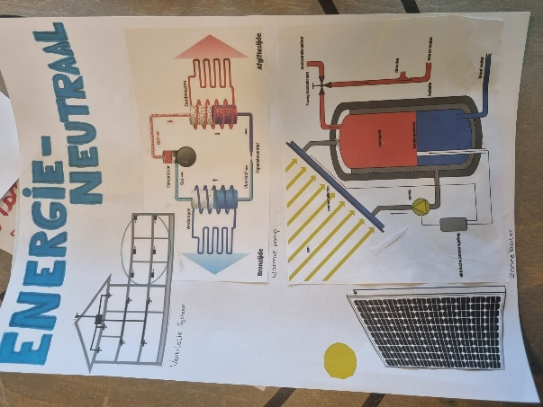Energieneutraal poster  
Op deze poster hebben wij het over energie neutrale ideeën/ technieken. We hebben bedacht om op het dak een aantal zonnepanelen te zetten. Met die zonnepanelen wordt er voor allerlei verschillende dingen energie opgewekt. Een van deze dingen is het ventilatiesysteem. Wij hebben voor een goed ventilatiesysteem gekozen die vooral energie gebruikt van de zonnepanelen. Een ventilatiesysteem zorgt voor goede doorloop van zuurstof in een huis. Ook kan een ventilatiesysteem ervoor zorgen dat het kouder of warmer wordt, dat ligt aan de temperatuur in de omgeving. Een ventilatiesysteem kan niet alleen bepalen hoe warm of koud het wordt maar ook hoeveel lucht erbij komt in een kamer. Wij hebben gekozen voor een goed ventilatiesysteem, omdat ouderen kwetsbaar zijn en daarom voldoende en goed zuurstof moeten hebben. Het ventilatiesysteem werkt goed samen met een warmtepomp, omdat een warmtepomp warmte naar binnen laat maar ook een woning op de juiste temperatuur laat. Dus het werkt zo dat de warmtepomp lucht naar binnen laat en het ventilatiesysteem stuurt het via een route naar de juiste kamer. Voor de verwarming hebben wij een zonneboiler bedacht, daarmee wordt er met opgewekte energie van de zonnepanelen, water opgewarmt en dat kan een verwarming vervangen maar het kan ook andere dingen vervangen. Met een zonneboiler kan je ook een aantal buizen in een verwarming zetten waar water in zit, vervolgens warmt de zonneboiler het water op en dan wordt het warmer in de woning. Het idee was om de zonneboiler vooral in de winter te gebruiken want daarmee maak je een huis extra warm wat ook nodig is aangezien ouderen vaker van een wat warmere kamer houden en met een warmtepomp houd je je huis op de juiste temperatuur.

Figuur 6: Energieneutraal poster

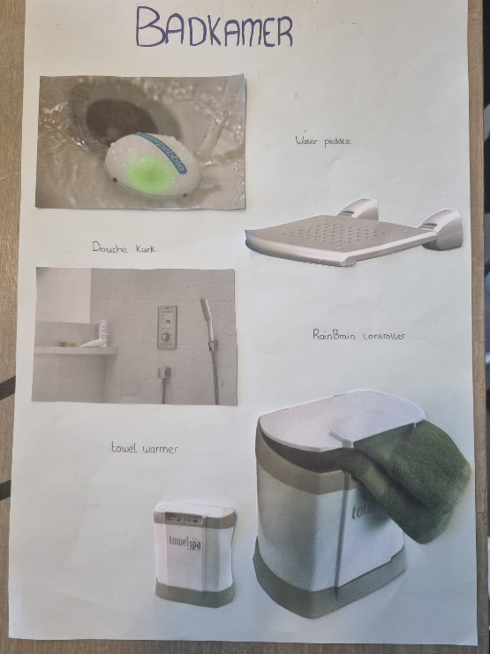Badkamer Poster  
Water peddle is een gadget voor in de badkamer. Deze water peddle zorgt ervoor dat je duurzaam omgaat met water. Het monitort namelijk het watergebruik. De Water Pebble herinnert hoe lang je doucht en geeft een lampje aan wanneer het tijd is om te stoppen. Deze gadget is energieneutraal, omdat je niet te lang doucht en niet onnodig te veel water gebruikt. Ouderen kunnen vergeten hoe lang ze al douchen. Daarom is dit handig voor in de badkamer.

Figuur 7: Badkamer Poster

Voor de ouderen is het lastig om te blijven staan tijdens het douchen. Hun lichaam functioneert slechter dan die van ons. Daarom hebben wij bedacht om een douche kruk in de badkamer te doen. Tijdens het douchen kunnen de ouderen op het krukje zitten. Als je op een knopje drukt gaat de douche kruk omhoog of omlaag.

De RainBrain Controller is ook een handige gadget voor in de badkamer. Je stelt onder andere de temperatuur en de waterdruk mee in. De ouderen gaan dit erg fijn vinden.

Dit is een towel warmer. De towel warmer is precies hoe het klinkt. Het warmt namelijk je handdoek op. In zes minuten tijd (een gemiddelde douchebeurt dus) warmt hij je handdoeken of badjas op, zodat je uit een warme douche direct een warme handdoek hebt. Ik kan me voorstellen dat de ouderen het koud hebben na het douchen. Daarom lijkt ons dit een goede uitvinding voor de ouderen.

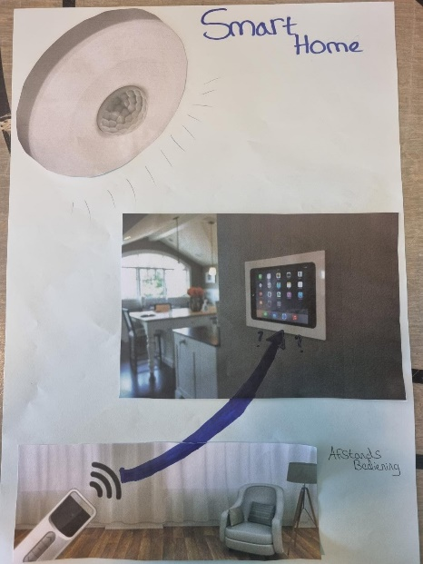Smarthome Poster  
Om het huis makkelijker te bedienen hebben we een afstandsbediening ontworpen die vele functies bij zich heeft, zoals het aan en uit doen van de lichten en het open en dicht doen van de gordijnen en ramen. Ook is er een functie inbegrepen waar je via de afstandsbediening kan melden tegen de receptie dat je in een noodsituatie bent.

Heb je wel is dan het probleem om je afstandsbediening kwijt te raken? Nee! Want via een schermpje ingebouwd in de muur kan je melden dat je je afstandsbediening hebt kwijtgeraakt waardoor je afstandsbediening geluiden maakt, en je via het scherm kan traceren waar de afstandsbediening is voor slechthorende.

Figuur 8: Smart Home poster

Ook hebben we bewegingscensoren bedacht door het huis heen. Er is dan ook een geautomatiseerd systeem waarbij de lichten je patroon opmeten en hierdoor weten wanneer de lichten uit en aan moeten en op hoeveel helderheid. Ook is het energieneutraal, want als je is vergeten hebt om de lichten uit te doen kunnen beweegpatronen bevestigen dat je niet thuis bent om energie te besparen door je lichten uit te kunnen doen. Om het handig te maken voor verschillende functies zoals lichten is een bewegingscensor erg handig. Voornamelijk voor de ouderen is het prettig om iets te hebben die automatisch je bewegingspatronen meet, waardoor het kan bevestigen dat je nog gezond bent en niet eventueel een black out hebt gekregen. Ook is het prettig omdat het geen camera is waar veel ouderen tegen zijn.

Nou denk je van, is dit wel energieneutraal? Ja! Al het stroom komt via de zonnepanelen waar we het zonet over hadden.

Robots & glijbanen poster   
Reddingsglijbaan, voor als het huis in brand staat en je mag geen liften gebruiken. Voor ouderen is het moeilijk om trappen op te lopen, daarom hebben wij de reddingsglijbaan ontworpen. Door de glijbaan kan de brandweer meer mensen helpen die niet kunnen zo goed kunnen lopen. Als het niet gebruikt wordt kan het opgevouwen of opgehangen worden in de nooduitgang.

Figuur 9: Robots en glijbanen

Serveer robot, om ouderen minder te laten lopen en om onnodige contacten te verminderen willen we een serveer robot gebruiken. Deze is nuttig voor ouderen die moeite hebben met tillen en lopen. Dit soort robot werd al gebruikt in de Olympische winterspelen dit jaar en het had al een goed effect.

Vriendschapsrobot, ouderen wonen vaak alleen, waardoor ze snel eenzaam worden. Dat willen we natuurlijk voorkomen. Daarom gaan we een vriendschapsrobot ontwikkelen die een band opbouwt met de ouderen en als een maatje met ze praat.

Ideeën die een go hadden gekregen  
De ideeën die Meneer Leo & O&O coach mevrouw van den Ende goedkeurden waren de volgende ideeën.

* Serveerrobot
* Vriendschapsrobot
* Bewegingscensor
* Smarthome